[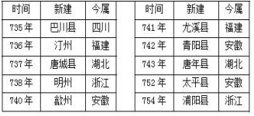](http://www.zxls.com/)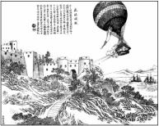江苏省仪征中学 2023—2024 学年度第一学期高三历史学科作业

选择题专项训练 20（山东联考）

研制人：杨丽娟 审核人：吴荧

班级： 姓名： 学号： 日期： 作业时长：__20 分钟

1．在甘肃齐家文化的皇娘娘台遗址中发现有一座成人合葬墓，一男二女。男性在正中仰卧，左右两侧各有一 女性，均为侧身曲肢，面向男性，卧于棺外。这一时期

A ． 人们开始大量使用陶器 B ． 氏族公社联合形成部落

C ． 熟练掌握青铜铸造技术 D ． 仰韶文化处于发展高峰

2．宋襄公曰：“君子不重伤，不禽二毛。古之为军也，不以阻隘也。寡人虽亡国之余，不鼓不成列。”下列关 于这一时期的表述准确的是

A．以兼并对手为作战目标 B．以骑兵为主要作战兵种

C．中央集权秩序初步形成 D．宋国固守商周的作战方式

3． 自古以来，汉语就存在复杂的方言分歧，历史上汉语形成了 7 个方言区，分别是北方方言区、吴方言区、 闽方言区、粤方言区、客家方言区、湘方言区、赣方言区。这种汉语方言的地理分布特征

A ． 是由古代中国地区经济发展水平的差异所导致

B ． 与古代中国自然社会环境引发的人口流动有关

C ． 与古代中国封建统治中心地理分布关系不密切

D ． 与古代中国幅员辽阔人口民族众多无必然联系

4．右表为唐玄宗时期新建州县情况。该信息

A ． 是 唐 代 时 南 方 地 区 经 济 显 著 发 展 的 证 明

B ． 是唐玄宗为加强边防而采取的有力举措

C ． 是 唐 玄 宗 时 期 应 对 藩 镇 割 据 局 面 的 措 施

D ． 是唐代完善道州县地方行政体制的表现

5．下表是两部史书关于交子的不同记载，说明

|  |  |  |
| --- | --- | --- |
| 时间 | 出处 | 记载 |
| 南宋 | 李焘《续资治通鉴长编》 | 初，蜀民以钱重，私为券，谓之交子，以便贸易，富民十六户主之 |
| 元朝 | 脱脱《宋史·食货志》 | 真宗时，张咏镇蜀。患蜀人铁钱重，不便贸易，设质剂之法。一交一 缗……谓之交子 |

A ． 历史研究需要对史料进行甄别 B ． 因记载不同无法得出历史真相

C ． 两则史料互证即可揭示出真相 D ． 时代不同影响对历史事件解释

6．据《清圣祖实录》记载，康熙曾言，“凡一切奏折，皆朕亲批，诸王文武大臣等知有密折，莫测其所言何 事， 自然各加警惧修省矣 ”。他主要强调这一制度

A ． 有利于皇帝直接广泛获取信息 B ． 提高了皇帝决策严密和机密性

C ． 有利于皇帝对文武大臣的控制 D ． 有利于提高各级官员政治素质

7．图 1 为洋务运动时期大众传媒（画报）介绍西人

|  |
| --- |
| 今有西人里那制成 新式气球一具，能栽八千 五百磅之重，升放空中， 每点钟（小时）行二十五 米，各国敬制造此球为行 营之用 ，水陆之兵可以 |

制作的气球，名为《气球破敌图》。对此图理解

准确的是

A ． 中西结合成为近代绘画新潮流

B ． 推动了中国近代科学发展

C ． 如实描述了新式气球的先进性

D ． 利于启蒙国人的科学意识

8．针对西方列强经济侵略加剧，民族危机加深的现

实，康有为阐明“犹不讲求生财之道，承亟以实利之是尚，吾恐鱼无水死，国无财亡。”这一主张

A ． 强调改变传统义利观的必要性 B ． 说明维新变法讲功利求富贵

C ． 反映实业救国成为时代的潮流 D ． 是民族资本主义发展的结果

9

[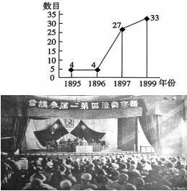](http://www.zxls.com/)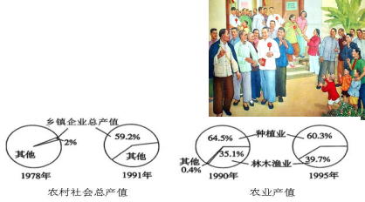

9．右图为清末知识分子成立政治社团情况示意图（摘自王尔敏的《清季学

会汇表》） 图中现象出现的主要原因是

A ． 知识分子群体的不断壮大 B ． 民族危机的加深

C ． 民族资本主义经济的发展 D ． 清末新政的推动

10．下图为民主革命时期党领导的一次重要集会的照片。这次集会

A ． 党公开打出工农革命军的旗帜

B ． 有利于推动民主政权建设的探索

C ． 说明土地革命赢得了农民支持

D ． 表明国共合作开始深入政治领域

11．建军初期，南昌起义部队实行了政治指导员制度……一切工作

以争取军事胜利为主要目标。1927 年 9 月，“三湾改编 ”正式建

立了党代表制度。1929 年 12 月，《古田会议决议》肯定了党对

军队的绝对领导原则。1930 年 10 月，中央军委颁布了《中国工农红军政治工作暂行条例草案》，突出强 调“红军中只允许党在政治上之唯一领导 ”。这一过程表明

A ． 党对人民军队的领导制度化 B ． 党在斗争中日益成熟

C ． 军队凝聚力战斗力不断提升 D ． 党的影响力不断扩大

12．1953 年钱大昕创作的年画作品《把自己满意的人选出来了》。右图描绘的是当

选者胸前戴大红花与大伙见面的场景，该年画反映了

A ． 社会主义民主的确立 B ． 人民群众拥护党的领导

C ． 基层民主政治的发展 D ． 人民群众参政热情高涨

13．右图反映了改革开放以后

A ． 农村经济结构发生显著变化

B ． 农民从温饱迈入小康

C ． 社会主义市场经济体制建立

D ． 农村人口向城市转移

14．随着欧洲战场的发展，美国先后取得日军占领的马绍尔群岛、马里亚纳群岛、所罗门群岛、菲律宾群岛等 太平洋岛屿争夺战的胜利。紧接着，美军又攻克了硫磺岛和冲绳岛。美国的这一系列军事胜利

A．促进了第二次世界大战的转折 B．加速了日本法西斯的败亡

C．使太平洋战场成为抗日主战场 D．表明美国的实力始超日本

15．表 4 是 19 世纪中期至 20 世纪初英、法、德、美四国资产占世界总资产的比例变化情况（单位：%）

|  |  |  |  |  |
| --- | --- | --- | --- | --- |
| 年份 | 1850 | 1870 | 1890 | 1913 |
| 甲 | 59 | 53 | 32 | 14 |
| 乙 | 15 | 16 | 35 | 47 |
| [丙](http://www.zxls.com/) | [10](http://www.zxls.com/) | [11](http://www.zxls.com/) | 8 | 6 |
| [丁](http://www.zxls.com/) | [3](http://www.zxls.com/) | [13](http://www.zxls.com/) | 16 | 21 |

[表 4](http://www.zxls.com/)

——摘编自金炷森《近代以来世界经济秩序变迁与东亚作用研究》

[其中丁是](http://www.zxls.com/)

A ． 英国 B ． 法国 C ． 德国 D ． 美国

16．经过与会国激烈讨论，1885 年《柏林会议关于非洲的总议定书》增加了反对奴隶贸易的条款，规定，“在 上述（非洲）地区拥有最高权或势力的各国有责任时刻关心保护土著居民，改善他们生活的精神和物质状 况，特别是帮助消灭奴隶制和买卖黑人 ”。据此可知 19 世纪中后期奴隶贸易被废止是基于

A ． 欧洲启蒙运动的影响 B ． 农业劳动力日渐充裕

C ． 强化殖民统治的需要 D ． 非洲资产阶级的反抗

10